Федеральное государственное автономное образовательное учреждение высшего образования
«МОСКОВСКИЙ ПОЛИТЕХНИЧЕСКИЙ УНИВЕРСИТЕТ»
Факультет Информационных технологий
Кафедра «Информатика и информационные технологии»
Направление подготовки/ специальность: 09.03.02 Информационные системы и технологии

ОТЧЕТ
по проектной практике

Студент: Александрова Алиса Максимовна Группа: 251-332
Место прохождения практики: Московский Политех, кафедра Информатики и информационных технологий

Отчет принят с оценкой _______________ Дата ________________________
Руководитель практики: Семенова Валерия Валерьевна

Москва 2026
ОГЛАВЛЕНИЕ
ВВЕДЕНИЕ 3
1. Общая информация о проекте: 3
2. Общая характеристика деятельности организации (заказчика проекта) 3
3. Описание задания по проектной практике 4
4. Описание достигнутых результатов по проектной практике 9
ЗАКЛЮЧЕНИЕ 12
СПИСОК ИСПОЛЬЗОВАННОЙ ЛИТЕРАТУРЫ 14
ПРИЛОЖЕНИЕ А: Иллюстрации к выполнению базовой части задания по проектной практике 16
ПРИЛОЖЕНИЕ Б: Иллюстрации к выполнению вариативной части задания по проектной практике 20
ПРИЛОЖЕНИЕ В: Листинги кода сайта 23
ПРИЛОЖЕНИЕ Г: Листинги кода Telegram-бота 48

ВВЕДЕНИЕ
- Общая информация о проекте:
- Название проекта:
ИИ ассистент «Говори. Учись. Играй»
- Цель проекта:
Создание образовательного чат-бота, который помогает студентам изучать и закреплять лексику русского языка через ежедневные короткие игровые задания с голосовой обратной связью от ИИ.
- Задачи проекта:
1. Разработать логику взаимодействия пользователя с ботом (UX-флоу).
2. Создать или адаптировать бот (например, на Python + Telegram API).
3. Настроить голосовое распознавание.
4. Спроектировать интерфейс оценки и выдачи баллов.
5. Подобрать визуальные материалы к словам.
6. Разработать рейтинг/систему достижений.
7. Протестировать систему на небольшой группе студентов.
8. Оценить эффективность.

- Общая характеристика деятельности организации
- Наименование заказчика
Управление по международной интеграции и работе с иностранными студентами федерального государственного автономного образовательного учреждения высшего образования «Московский политехнический университет»[1]
- Организационная структура
  - Отдел по работе с иностранными обучающимися.
  - Отдел консульско-визового обеспечения и миграционного учета.
  - Подготовительное отделение.
- Описание деятельности
Главная цель Управления по международной интеграции и работе с иностранными студентами — развитие международного научно-образовательного сотрудничества и экспорт образовательных услуг. Ключевые направления работы включают:
  - Привлечение, набор и организацию учебного процесса для иностранных студентов и слушателей как по основным, так и по дополнительным программам.
  - Полное визовое и миграционное сопровождение иностранцев, включая оформление визовых приглашений, учебных виз и постановку на миграционный учет.
  - Помощь иностранным гражданам в решении бытовых вопросов: контроль размещения в общежитиях, содействие в получении медицинских полисов и социальная адаптация в новой культурной среде.

- Описание задания по проектной практике
Задание на проектную практику было предоставлено в репозитории Московского политехнического университета.[2]
1. Базовая часть задания
- Настройка Git и репозитория:
  - Создайте личный или групповой репозиторий на GitHub или GitVerse на основе предоставленного шаблона.
  - Освойте базовые команды Git: клонирование, коммит, пуш и создание веток.
  - Регулярно фиксируйте изменения с осмысленными сообщениями к коммитам.
  - Ожидаемое время: 5 часов.
- Написание документов в Markdown:
  - Все материалы проекта (описание, журнал прогресса и др.) должны быть оформлены в формате Markdown.
  - Изучите синтаксис Markdown и подготовьте необходимые документы.
  - Ожидаемое время: 5 часов.
- Создание статического веб-сайта:
  - Вы можете использовать только HTML и CSS для создания сайта, если освоение более сложных инструментов представляется трудным. Это делает задание доступным для студентов с базовым уровнем подготовки.
  - Желательно применять генераторы статических сайтов, такие как Hugo (рекомендуется), для упрощения процесса и получения дополнительных навыков. В случае выбора Hugo можно воспользоваться инструкциями из Hugo Quick Start Guide.
  - Создайте новый сайт об основном проекте по дисциплине «Проектная деятельность», выберите тему и добавьте контент. Оформление и наполнение сайта должны быть уникальными (не совпадать с работами других студентов) более, чем на 50%.
  - Сайт должен включать:
    - Домашнюю страницу с аннотацией проекта.
    - Страницу «О проекте» с описанием проекта.
    - Страницу или раздел «Участники» с описанием личного вклада каждого участника группы в проект по «Проектной деятельности».
    - Страницу или раздел «Журнал» с минимум тремя постами (новостями, блоками) о прогрессе работы.
    - Страницу «Ресурсы» со ссылками на полезные материалы (ссылки на организацию-партнёра, сайты и статьи, позволяющие лучше понять суть проекта).
  - Оформите страницы сайта графическими материалами (фотографиями, схемами, диаграммами, иллюстрациями) и другой медиа информацией (видео).
  - Ожидаемое время: изучение и настройка — 10–14 часов, дизайн и наполнение — 4–8 часов.
- Взаимодействие с организацией-партнёром:
  - Организуйте взаимодействие с партнёрской организацией (визит, онлайн-встреча или стажировка).
  - Участвуйте в профильных мероприятиях по тематике проекта и профилю организации-партнёра (конференции, выставки, митапы, семинары, хакатоны и др.).
  - Уточнение: Взаимодействие осуществляется через куратора проекта по проектной деятельности, закреплённого за вашим проектом, и ответственного по проектной практике, закреплённого за учебной группой.
  - Напишите отчёт в формате Markdown с описанием опыта, полученных знаний и связи с проектом. Отчёт добавьте в репозиторий и на сайт.
  - Важно: Стажировки и экскурсии в организации-партнёры будут приниматься к зачёту и учитываться при оценке, что мотивирует к активному участию.
  - Ожидаемое время: взаимодействие — 4 часа, написание отчёта — 4 часа.
- Отчёт по практике
  - Составьте отчёт по проектной (учебной) практике на основании шаблона (структуры), размещённого в папке reports. Шаблон (структура) приведён в файле practice_report_template.docx.
  - Разместите отчёт в репозитории в папке reports с именем «Отчёт.docx» или «report.docx».
  - Сформируйте PDF-версию отчёта и также разместите её в папке reports в репозитории.
  - Загрузите оба файла отчёта (DOCX и PDF) в СДО (LMS) в курсе, который будет указан ответственным за проектную (учебную) практику.
2. Вариативная часть задания
По решению ответственного за проектную (учебную) практику студентам назначается одно из следующих вариативных заданий. Студенты могут направить ответственному свои пожелания по распределению.
1. Кафедральное индивидуальное отдельное задание
- Выполните все задачи базовой части.
- Выполните кафедральное индивидуальное отдельное задание.
- Интегрируйте результаты индивидуального задания и отчёт по нему в репозиторий и сайт, созданные в базовой части.
- Ожидаемое время: 32–40 часов.

2. Практическая реализация технологии
- Выполните все задачи базовой части.
- Для достижения объёма в 72 часа выберите один из следующих проектов:
- Выберите любую технологию (тематику) из списка, представленного в репозитории codecrafters-io/build-your-own-x. По согласованию с ответственными за практику можно использовать другой источник проектов.
- Согласуйте внутри команды выбранную тему. Выберите стек технологий (подсказки также есть в репозитории).
- Проведите исследование: изучите, как создать выбранную технологию с нуля, воспроизведите практическую часть.
- Создайте подробное описание в формате Markdown, включающее:
  - Последовательность действий по исследованию предметной области и созданию технологии.
  - Напишите техническое руководство по созданию этой технологии, ориентированное на начинающих.
  - Включите в руководство:
    - Пошаговые инструкции.
    - Примеры кода.
  - Иллюстрации (картинки, диаграммы, схемы) в количестве от 3 до 10 штук, вставленные в текст для наглядности.
  - Поместите результаты исследования и руководства в общий Git-репозиторий.
- Создайте техническое руководство или туториал по созданию проекта на выбранную тему. Для визуализации архитектуры, процессов и прочего используйте разные типы диаграмм UML, схемы, графики, таблицы.
- Сделайте модификацию проекта согласно полученным знаниям и навыкам в течение года (творческий пункт, самостоятельно выбираете в какой части модифицировать). Описать в технической документации модификации.
- Сделайте видео презентацию выполненной работы (цель, задачи, как решали, демонстрация работоспособного результата).
- Задокументируйте проект в репозитории в формате Markdown и представьте его на сайте в формате HTML.
- Подготовить финальный отчет (в хронологической последовательности опишите этапы работы, отдельно должны быть представлены индивидуальные планы каждого участника).
- Пример 1:
  - Для технологии «собственный интерпретатор» опишите этапы изучения синтаксиса, парсинга и выполнения кода, добавив схему работы интерпретатора и примеры кода.
- Пример 2:
  - Для технологии «собственный HTTP-сервер» создайте руководство с шагами по настройке сокетов, обработке запросов и отправке ответов, дополнив текст схемой взаимодействия клиент-сервер.
- Ожидаемое время: 32–40 часов.
3. Вклад в открытый проект на GitHub или GitVerse
- Выполните все задачи базовой части.
- Найдите открытый проект на GitHub или GitVerse, имеющий не менее 50 звёзд (Stars), изучите его код и внесите вклад (например, исправьте баг или добавьте новую функцию).
- Документируйте свой вклад в Markdown и добавьте описание в репозиторий.
- Ожидаемое время: 32–40 часов.

- Описание достигнутых результатов по проектной практике
В ходе прохождения проектной практики были успешно выполнены все поставленные задачи в рамках базовой и вариативной частей. Итоговым результатом стала разработка комплексных программных ресурсов и документации, интегрированных в общую экосистему проекта команды.
- Результаты выполнения базовой части (Создание веб-сайта).
В процессе работы над сайтом были достигнуты следующие результаты:
- Архитектурное планирование и структура: Разработана модульная структура веб-ресурса, состоящая из пяти специализированных веб-страниц, каждая из которых решает свои функциональные задачи:
  - index.html (Главная страница) — спроектирована как репрезентативная посадочная страница (Landing Page), содержащая краткое описание проекта и ссылку на бот «Говори. Учись. Играй.» (Рисунок А.1).
  - about.html (Страница «О проекте») — включает в себя описание преимуществ проекта (Рисунок А.2), перечисление всех обучающих модулей бота (Рисунок А.3), скриншоты интерфейса (Рисунок А.4), видео-демонстрацию работы бота (Рисунок А.5).
  - team.html (Страница «Участники») — визуализирует структуру проектной команды с указанием персональных ролей, зон ответственности и вклада каждого студента (Рисунок А.6).
  - journal.html (Страница «Журнал разработки») — реализует функцию хронологии проекта, где зафиксированы основные этапы разработки (Рисунок А.7).
  - resources.html (Страница «Ресурсы») — на этой странице находятся ссылки на сайты, об изучении русского языка, как иностранного, а также ссылка на бот, созданный в рамках проектной практики (Рисунок А.8).
- Верстка и программирование интерфейса: Написан html код страниц с использованием современных стандартов разметки[3]. Реализована общая сквозная система навигации (меню), связывающая все пять страниц в единый интерфейс (Листинг В.1 – Листинг В.5).
- Стилизация и адаптивность: Разработана CSS-архитектура (Листинг В.6), обеспечивающая единый визуальный стиль для всех компонентов (шрифты, цветовая палитра, отступы).
- Результаты выполнения вариативной части (Разработка Telegram-бота).
В рамках индивидуального вариативного задания был успешно спроектирован, разработан и задокументирован интерактивный мини-бот для мессенджера Telegram, направленный на социокультурную адаптацию иностранных студентов.
Ключевые достигнутые результаты:
- Создание функционального модуля: Разработан полноценный бот на языке Python[4] с использованием библиотеки pyTelegramBotAPI[5].
- Реализация навигации и информирования: Настроено главное меню (с использованием ReplyKeyboardMarkup и InlineKeyboardMarkup) (Рисунок Б.1), обеспечивающее пользователей справочной информацией (Рисунок Б.2) и осуществляющее бесшовную маршрутизацию на основного обучающего бота команды (Рисунок Б.3).
- Разработка интерактивной логики: Создан диагностический тест из 5 вопросов, который в игровой форме анализирует привычки студента (Рисунок Б.4). Разработан уникальный алгоритм обработки результатов: на основе полученных ответов вычисляется «мода» (наиболее часто встречающийся паттерн), после чего пользователю выдается одна из 5 русских пословиц с культурологическим пояснением (Рисунок Б.5).
- Документирование и интеграция: Подготовлена исчерпывающая техническая документация в формате Markdown (включая UML-диаграммы, схемы алгоритмов и инструкции по развертыванию). Исходный код и документация успешно загружены в Git-репозиторий[6] (Листинг Г.1).

ЗАКЛЮЧЕНИЕ
Выводы о проделанной работе
В ходе выполнения проектной практики была успешно завершена разработка интерактивного Telegram-бота «Говори. Учись. Играй», специализированного программного инструмента для изучения русского языка как иностранного. В рамках проекта были полностью реализованы архитектурная логика, структура интерактивных игровых механик и образовательное контентное наполнение. Созданный продукт прошел этап тестирования и готов к внедрению, продемонстрировав стабильную работу алгоритмов взаимодействия с пользователем, гибкость настройки контента и соответствие современным требованиям к мобильным образовательным технологиям.

Оценка ценности выполненных задач для заказчика
Разработанный программный комплекс имеет высокую практическую значимость для заказчика — Управления по международной интеграции и работе с иностранными студентами Московского Политеха. Ценность выполненного проекта заключается в решении нескольких профильных задач подразделения:
- Интенсификация языковой адаптации: Бот выступает эффективным инструментом для ускоренной социокультурной и лингвистической адаптации иностранных граждан, помогая преодолевать языковой барьер в доступном и привлекательном для молодежи игровом формате.
- Оптимизация внеаудиторной работы: Автоматизация контроля знаний и внедрение геймификации позволяют организовать самостоятельную работу иностранных студентов во внеучебное время, частично снижая нагрузку на кураторов и преподавателей подготовительного отделения.
- Повышение лояльности и вовлеченности: Использование современных цифровых решений в процессе адаптации повышает интерес к изучению русской культуры и языка, улучшает качество предоставляемых университетом сервисов и напрямую содействует реализации долгосрочных целей Управления по экспорту образовательных услуг и интеграции иностранных учащихся в среду вуза.

СПИСОК ИСПОЛЬЗОВАННОЙ ЛИТЕРАТУРЫ
- Положение об управлении по международной интеграции и работе с иностранными студентами ФГБОУ ВО «Московский политехнический университет» : официальный сайт. – Москва : Московский Политех, 2018. – URL: https://mospolytech.ru/upload/medialibrary/cfd/%D0%9F%D0%BE%D0%BB%D0%BE%D0%B6%D0%B5%D0%BD%D0%B8%D0%B5%20%D0%BE%D0%B1%20%D1%83%D0%BF%D1%80%D0%B0%D0%B2%D0%BB%D0%B5%D0%BD%D0%B8%D0%B8%20%D0%BF%D0%BE%20%D0%BC%D0%B5%D0%B6%D0%B4%D1%83%D0%BD%D0%B0%D1%80%D0%BE%D0%B4%D0%BD%D0%BE%D0%B9%20%D0%B8%D0%BD%D1%82%D0%B5%D0%B3%D1%80%D0%B0%D1%86%D0%B8%D0%B8%20%D0%B8%20%D1%80%D0%B0%D0%B1%D0%BE%D1%82%D0%B5%20%D1%81%20%D0%B8%D0%BD%D0%BE%D1%81%D1%82%D1%80%D0%B0%D0%BD%D0%BD%D1%8B%D0%BC%D0%B8%20%D1%81%D1%82%D1%83%D0%B4%D0%B5%D0%BD%D1%82%D0%B0%D0%BC%D0%B8.pdf (дата обращения: 21.05.2026). – Режим доступа: свободный. – Текст : электронный.
- Репозиторий отчетных материалов по проектной практике (2025-1) // GitHub : веб-сайт / Московский политехнический университет. – URL: https://github.com/mospol/practice-2025-1 (дата обращения: 21.05.2026). – Режим доступа: для зарегистрированных пользователей. – Текст : электронный.
- Руководство веб-разработчика (Справочник по HTML и CSS) // MDN Web Docs : официальный сайт. – URL: https://developer.mozilla.org/ru/docs/Web (дата обращения: 21.05.2026). – Режим доступа: свободный. – Текст : электронный.
- Документация по языку программирования Python // Python.org : официальный сайт. – URL: https://docs.python.org/3/ (дата обращения: 21.05.2026). – Режим доступа: свободный. – Текст : электронный.
- Библиотека pyTelegramBotAPI : репозиторий // GitHub : веб-сайт. – URL: https://github.com/eternnoir/pyTelegramBotAPI (дата обращения: 21.05.2026). – Режим доступа: свободный. – Текст : электронный.
- Чакон, С. Pro Git / С. Чакон, Б. Штрауб. – 2-е изд. – Apress, 2014. – URL: https://git-scm.com/book/ru/v2 (дата обращения: 21.05.2026). – Режим доступа: свободный. – Текст : электронный.
- Репозиторий по проектной практике// GitHub : веб-сайт / [Александрова А. М.]. – URL: https://github.com/Ogryy/practice-2026 (дата обращения: 21.05.2026). – Режим доступа: свободный. – Текст : электронный.

ПРИЛОЖЕНИЕ А: Иллюстрации к выполнению базовой части задания по проектной практике
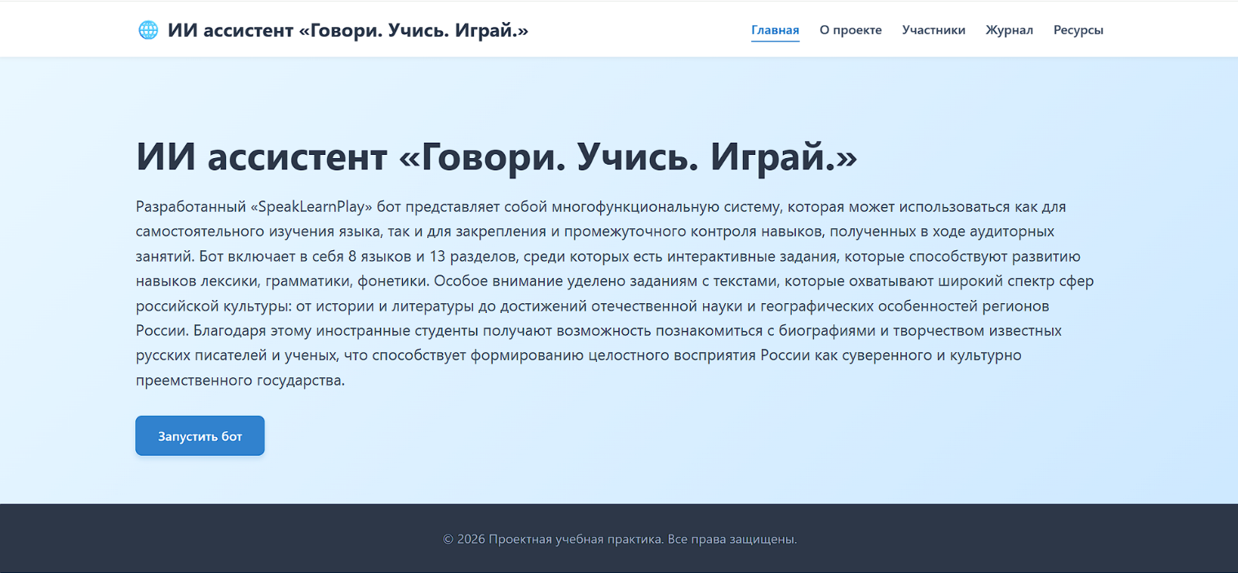
Рисунок А.1 - Главная страница
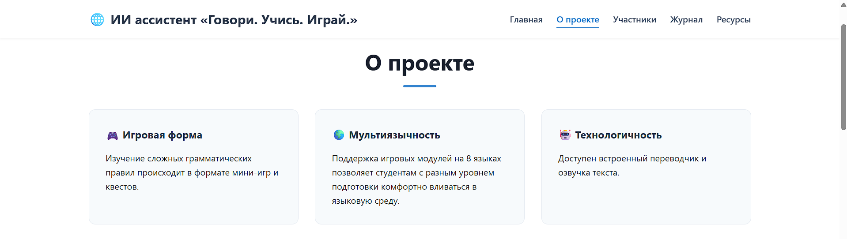
Рисунок А.2 – Страница «о проекте»
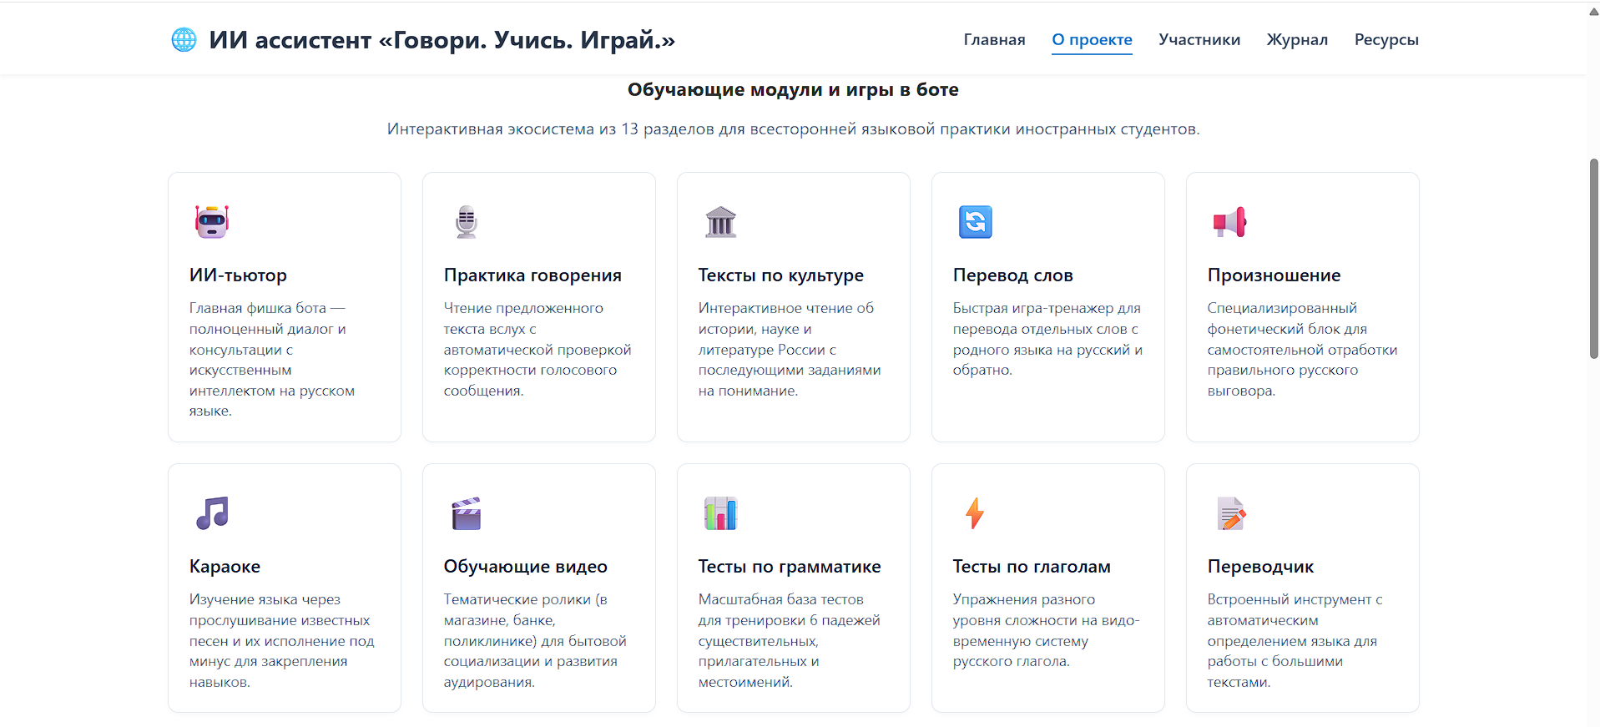
Рисунок А.3 – перечисление обучающих модулей на странице «О проекте»
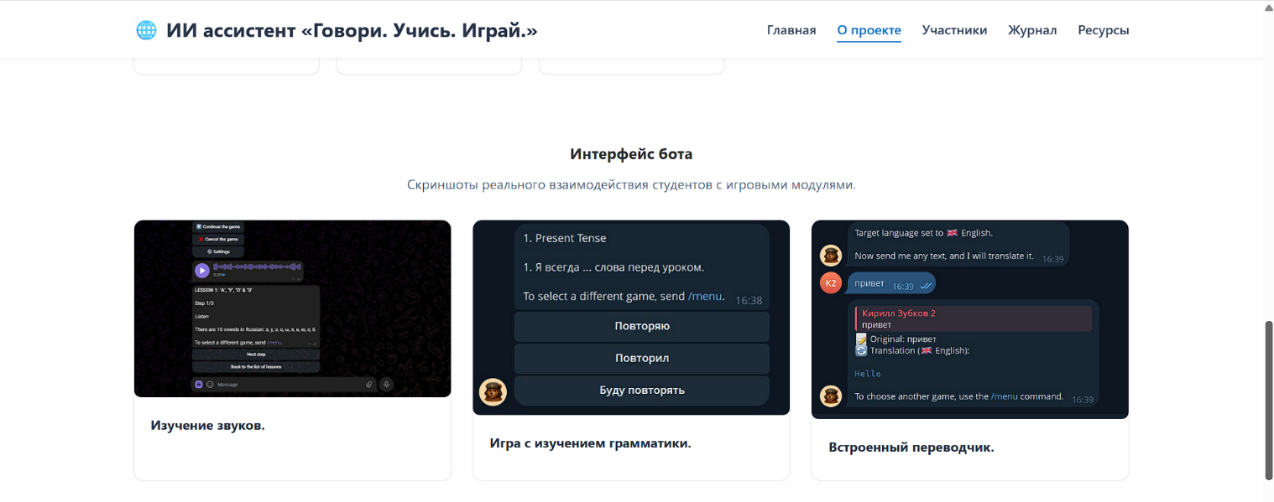
Рисунок А.4 – Скриншоты интерфейса бота на странице «О проекте»
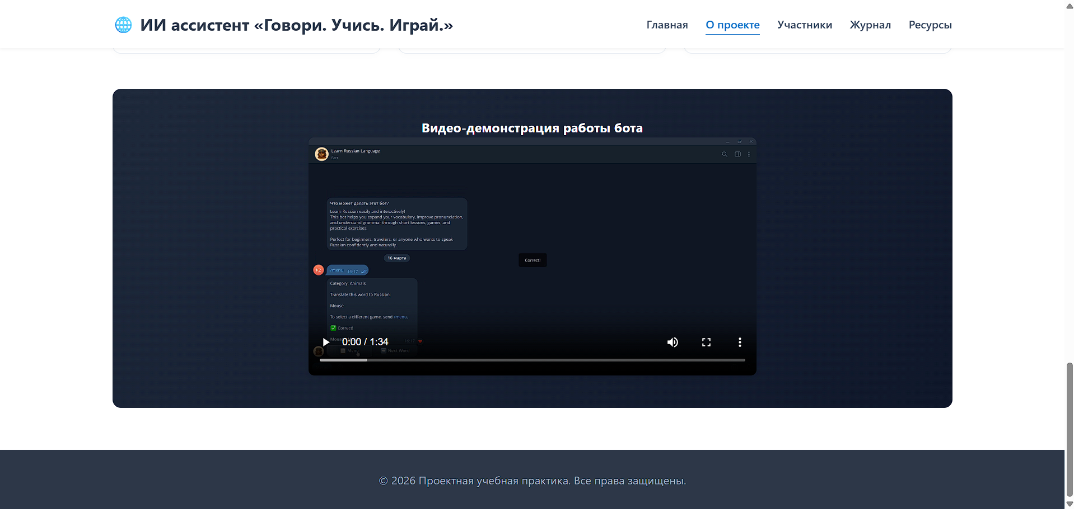
Рисунок А.5 – Видео-демонстрация работы бота на странице «О проекте»
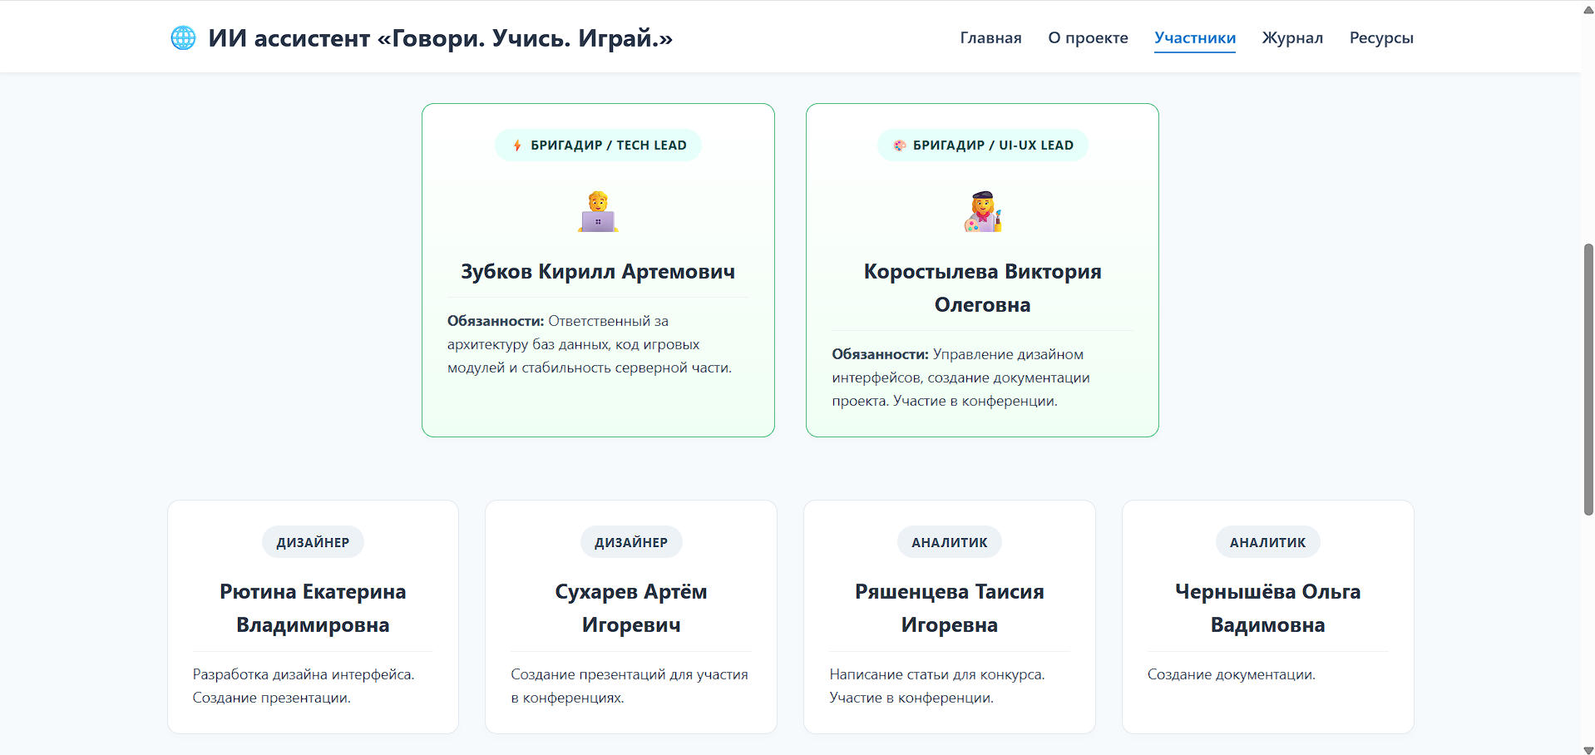
Рисунок А.6 – Страница «Участники»
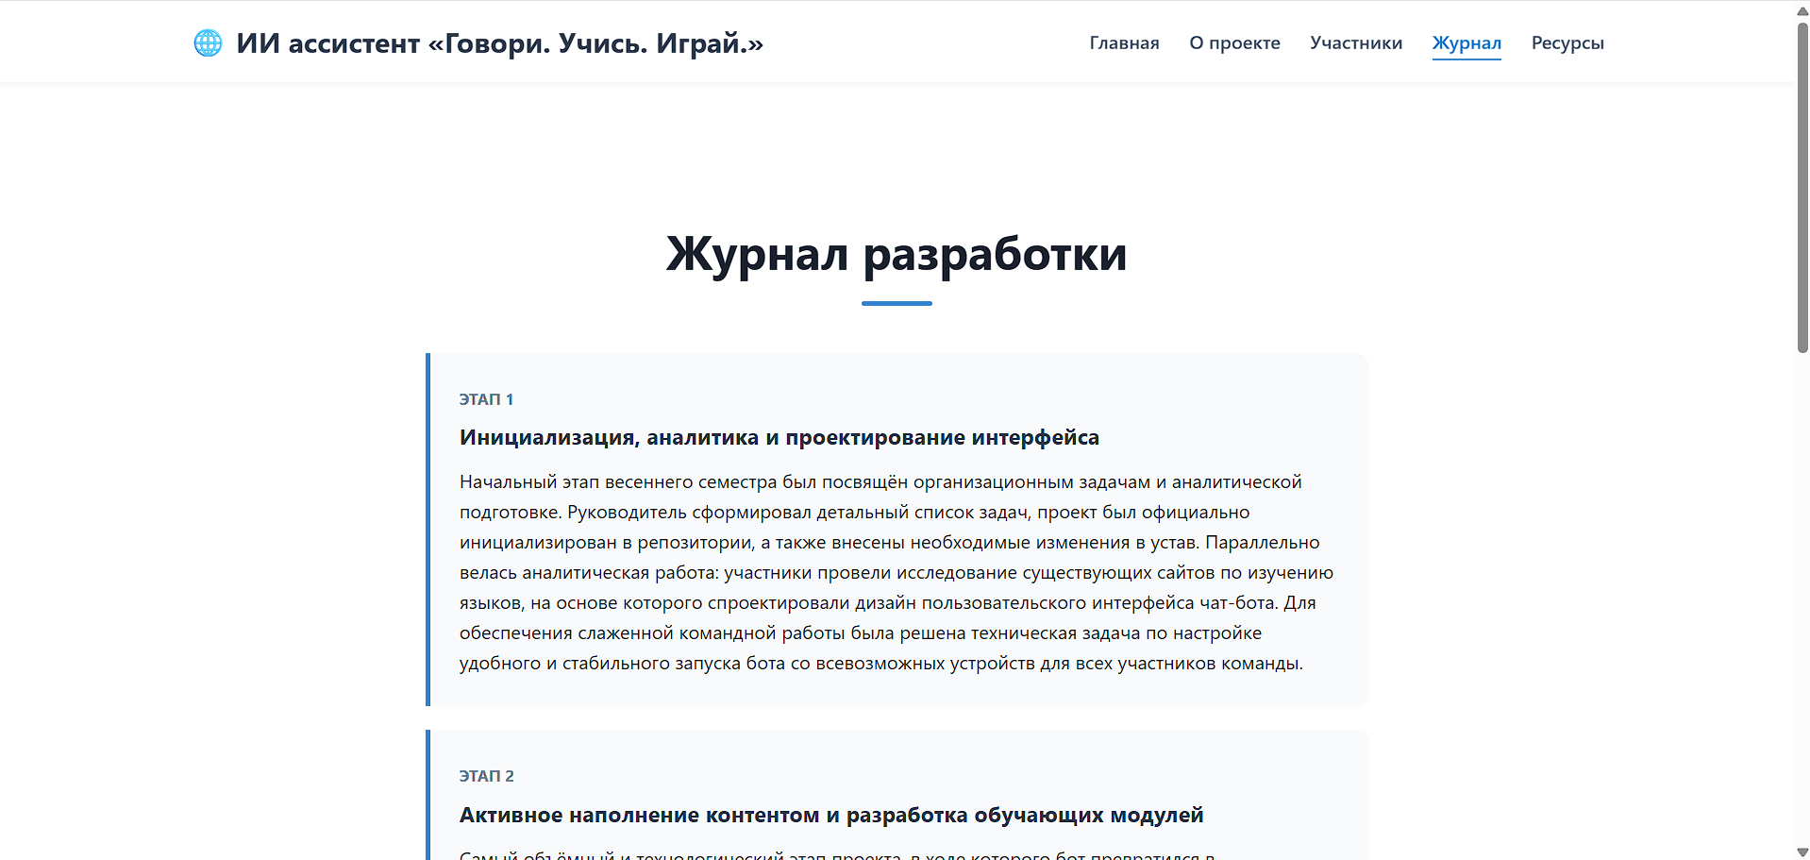
Рисунок А.7 – Страница «Журнал»
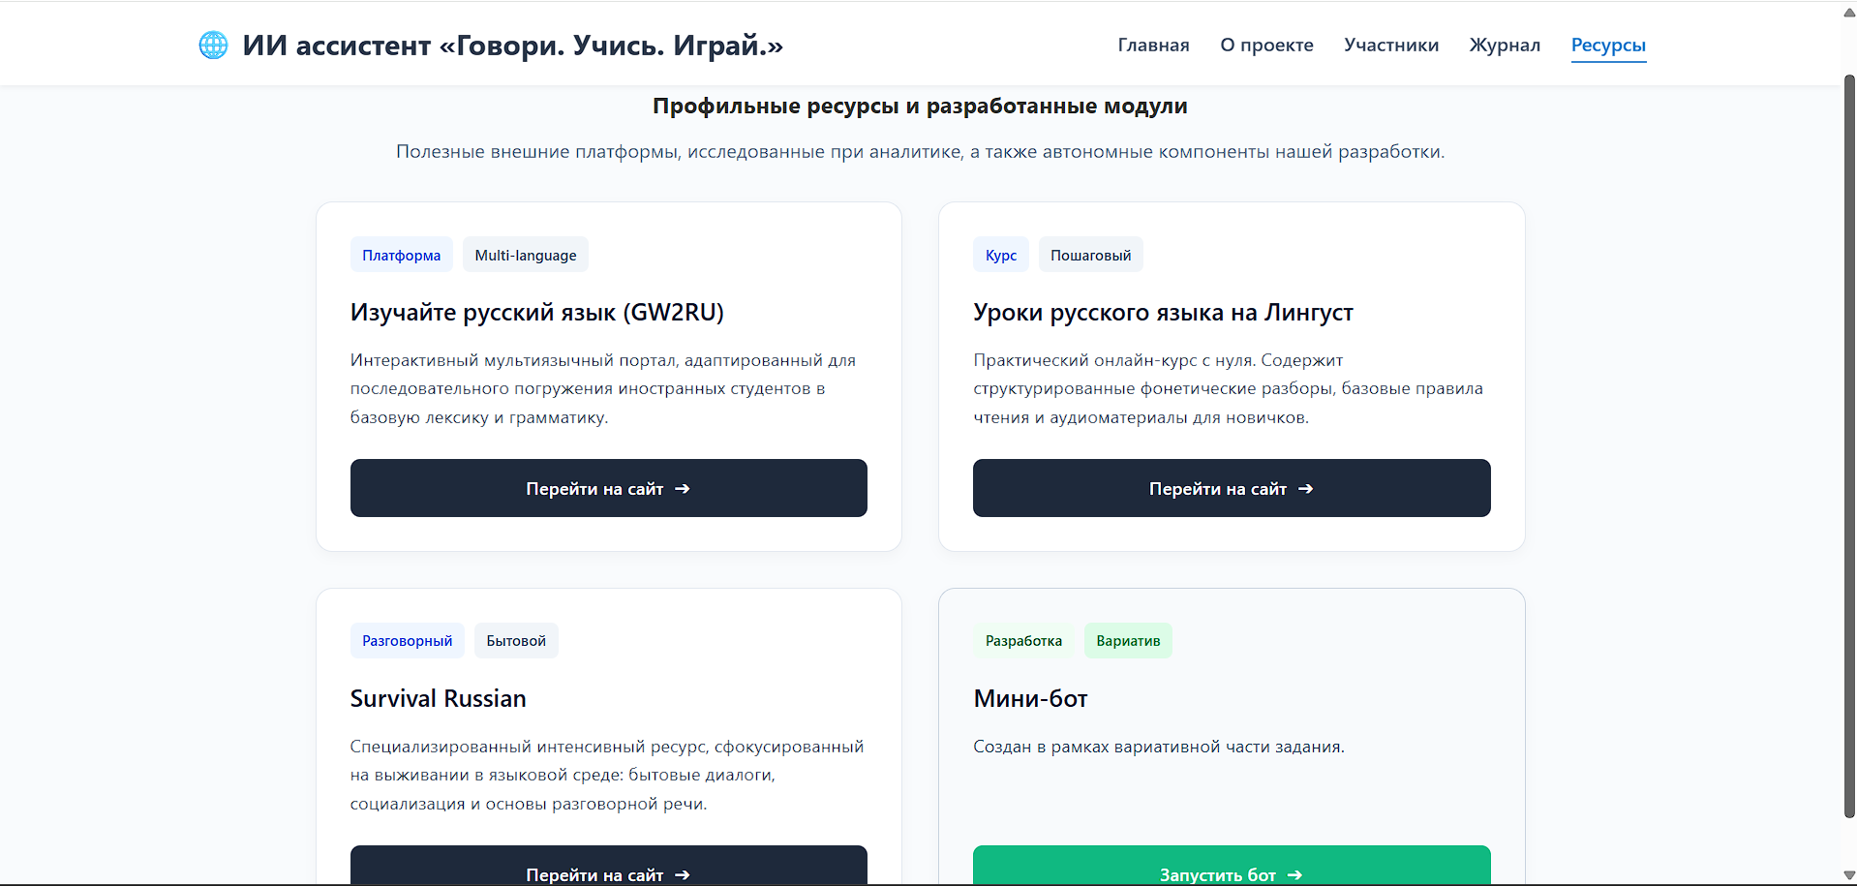
Рисунок А.8 – Страница «Ресурсы»

ПРИЛОЖЕНИЕ Б: Иллюстрации к выполнению вариативной части задания по проектной практике
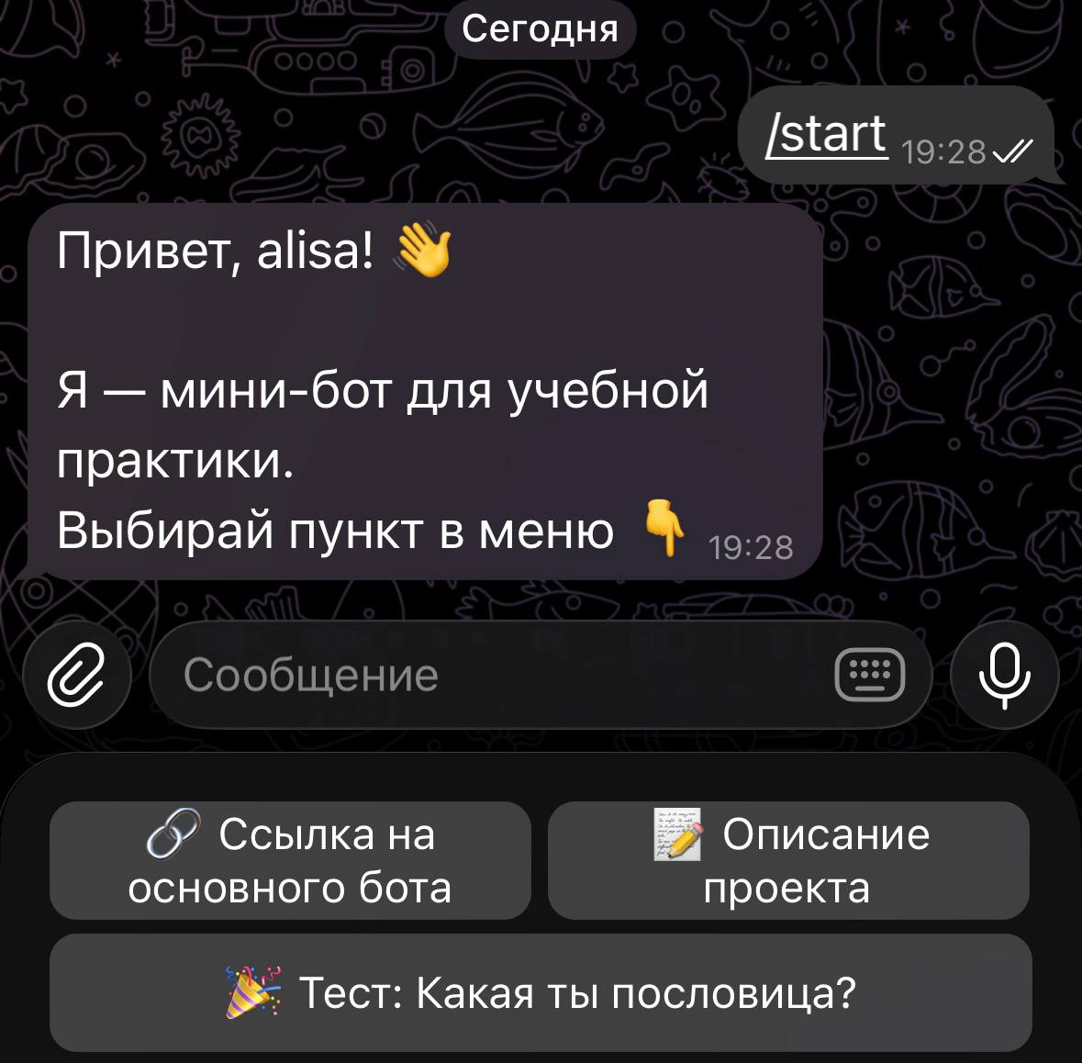
Рисунок Б.1 – Активные кнопки бота
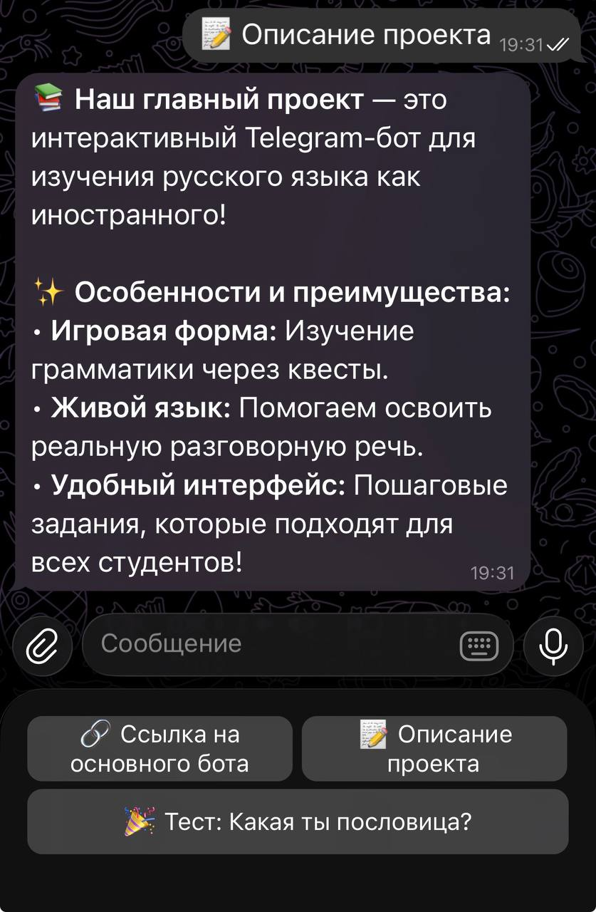
Рисунок Б.2 – Информация о проекте
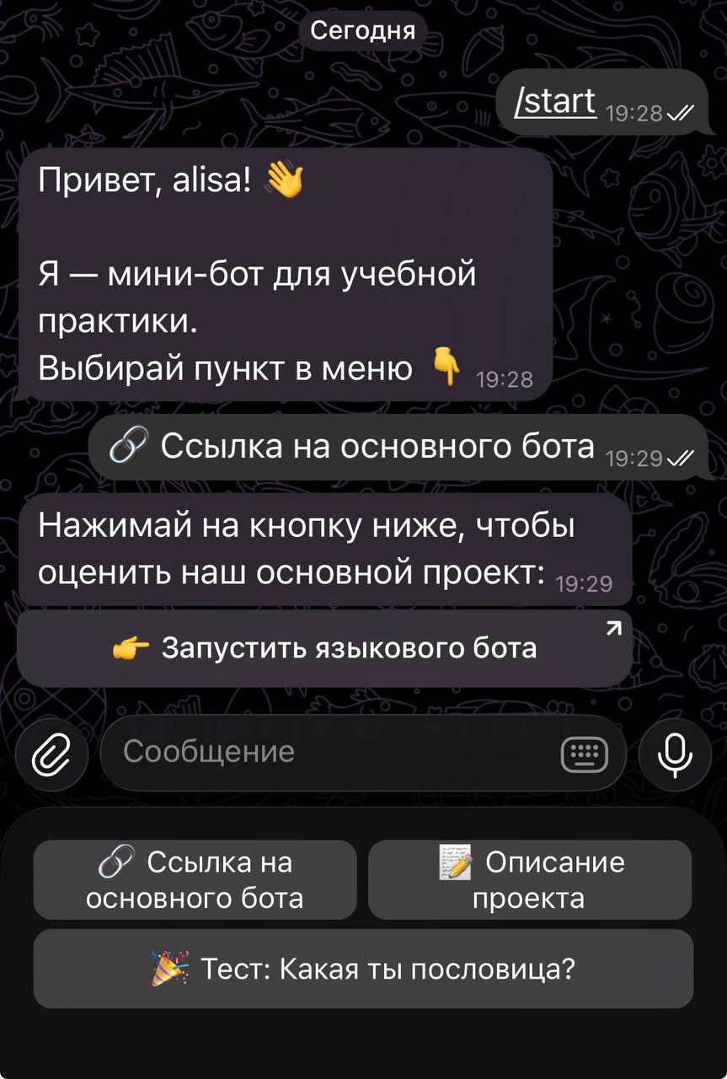
Рисунок Б.3 – Ссылка на проект
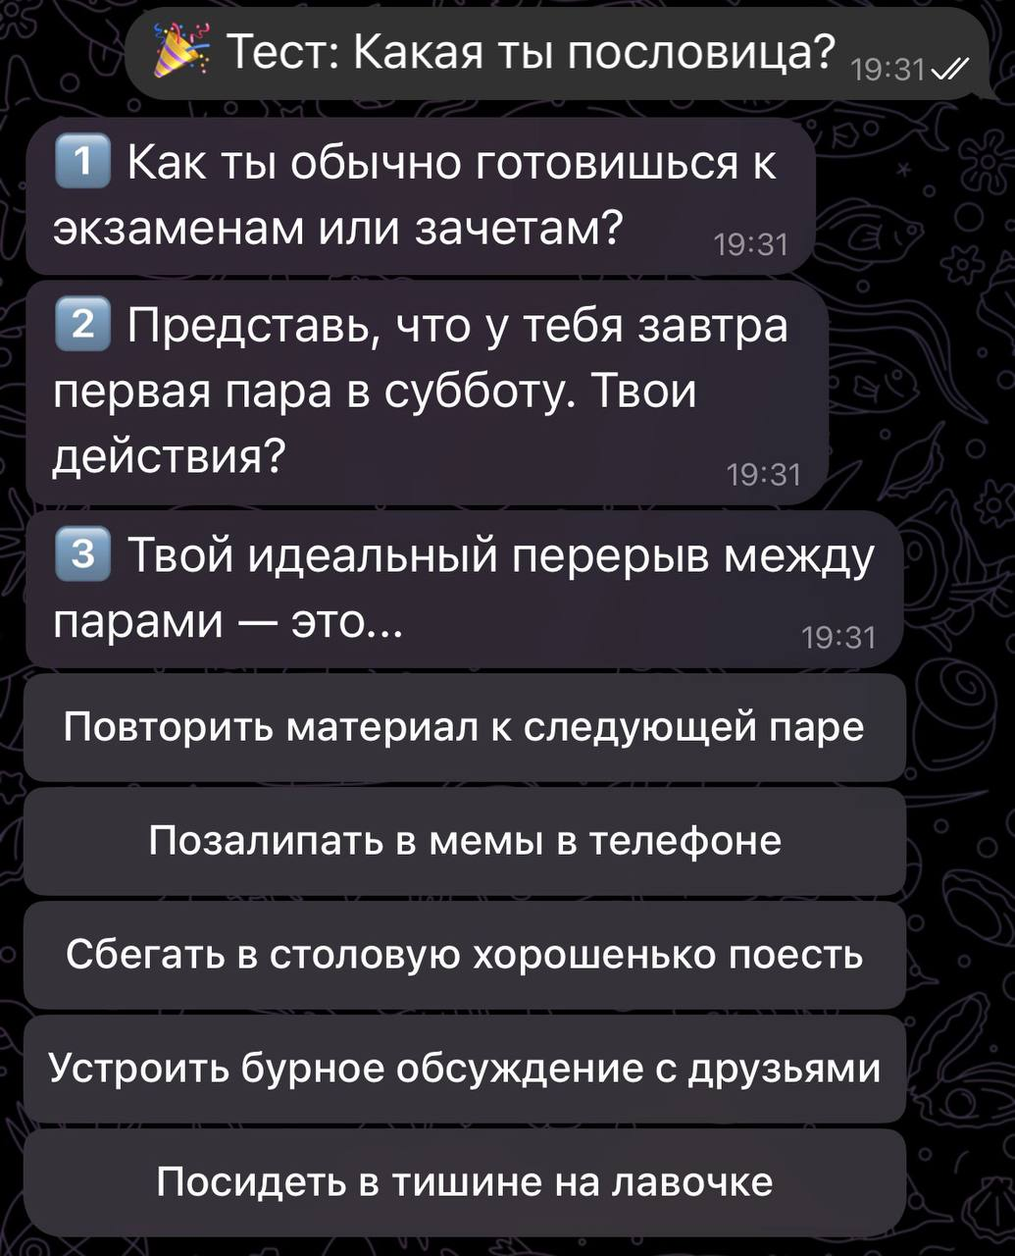
Рисунок Б.4 – Пример вопроса из теста
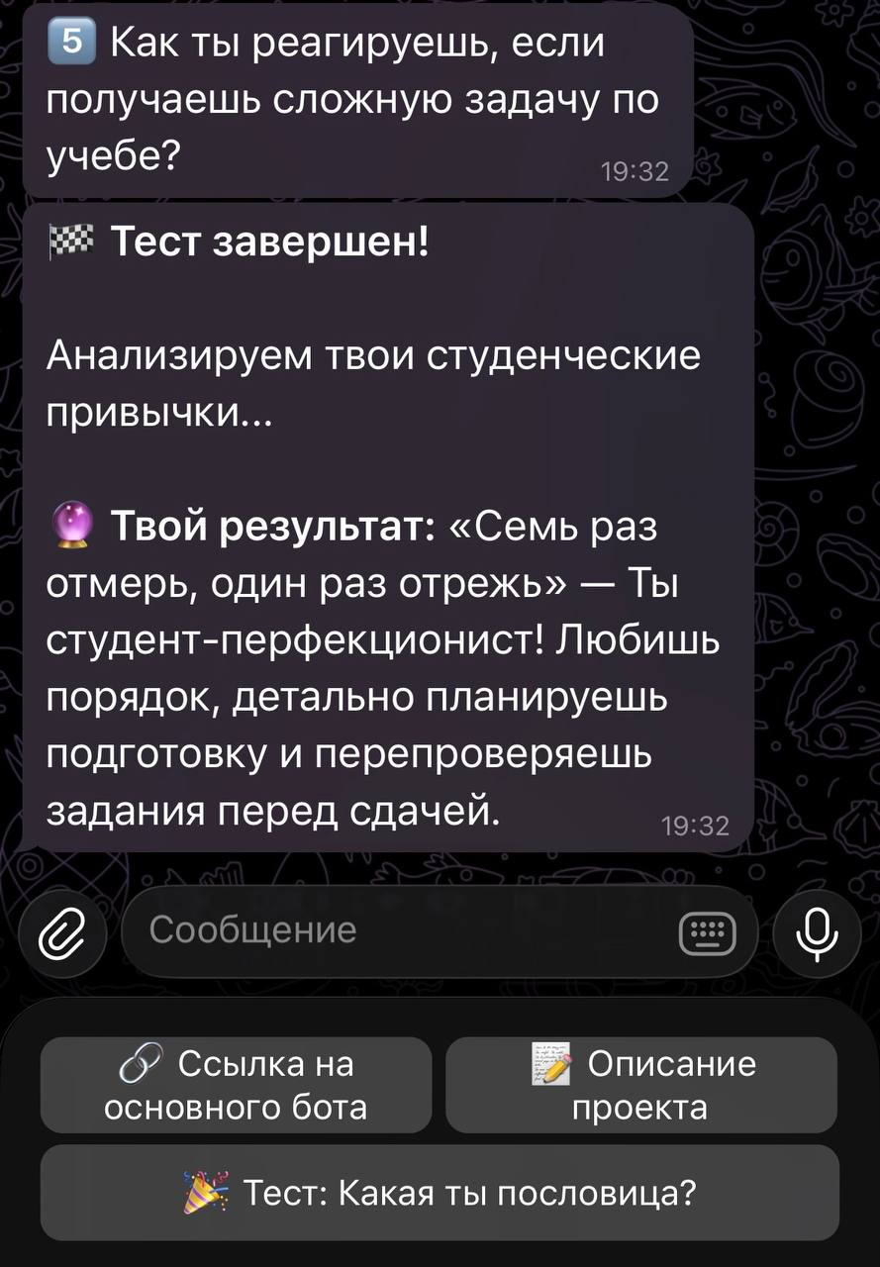
Рисунок Б.5 – пример результата теста

ПРИЛОЖЕНИЕ В: Листинги кода сайта
<!DOCTYPE html>
<html lang="ru">
<head>
<meta charset="UTF-8">
<meta name="viewport" content="width=device-width, initial-scale=1.0">
<title>Главная | Говори. Учись. Играй.</title>
<link rel="stylesheet" href="css/style.css">
</head>
<body>
<header>
<div class="container header-container">
<div class="logo"><span>🌐 ИИ ассистент «Говори. Учись. Играй.»</span></div>
<nav>
<ul>
<li><a href="index.html" class="active">Главная</a></li>
<li><a href="about.html">О проекте</a></li>
<li><a href="team.html">Участники</a></li>
<li><a href="journal.html">Журнал</a></li>
<li><a href="resources.html">Ресурсы</a></li>
</ul>
</nav>
</div>
</header>

<section class="hero-section">
<div class="container hero-container">
<div class="hero-text">
<h1>ИИ ассистент «Говори. Учись. Играй.»</h1>
<p class="annotation">
Разработанный «SpeakLearnPlay» бот представляет собой многофункциональную систему, которая может использоваться как для самостоятельного изучения языка, так и для закрепления и промежуточного контроля навыков, полученных в ходе аудиторных занятий.
Бот включает в себя 8 языков и 13 разделов, среди которых есть интерактивные задания, которые способствуют развитию навыков лексики, грамматики, фонетики. Особое внимание уделено заданиям с текстами, которые охватывают широкий спектр сфер российской культуры: от истории и литературы до достижений отечественной науки и географических особенностей регионов России. Благодаря этому иностранные студенты получают возможность познакомиться с биографиями и творчеством известных русских писателей и ученых, что способствует формированию целостного восприятия России как суверенного и культурно преемственного государства.
</p>
<a href="https://t.me/SpeakLearnPlayBot" target="_blank" class="btn">Запустить бот</a>
</div>
</div>
</section>

<footer>
<div class="container"><p>&copy; 2026 Проектная учебная практика. Все права защищены.</p></div>
</footer>
</body>
</html>
Листинг В.1 – главная страница

<!DOCTYPE html>
<html lang="ru">
<head>
<meta charset="UTF-8">
<meta name="viewport" content="width=device-width, initial-scale=1.0">
<title>О проекте | Говори. Учись. Играй.</title>
<link rel="stylesheet" href="css/style.css">
</head>
<body>
<header>
<div class="container header-container">
<div class="logo"><span>🌐 ИИ ассистент «Говори. Учись. Играй.»</span></div>
<nav>
<ul>
<li><a href="index.html">Главная</a></li>
<li><a href="about.html" class="active">О проекте</a></li>
<li><a href="team.html">Участники</a></li>
<li><a href="journal.html">Журнал</a></li>
<li><a href="resources.html">Ресурсы</a></li>
</ul>
</nav>
</div>
</header>

<section class="about-section" style="padding-top: 120px;">
<div class="container">
<h2>О проекте</h2>
<div class="about-grid">
<div class="about-card">
<h3>🎮 Игровая форма</h3>
<p>Изучение сложных грамматических правил происходит в формате мини-игр и квестов.</p>
</div>
<div class="about-card">
<h3>🌍 Мультиязычность</h3>
<p>Поддержка игровых модулей на 8 языках позволяет студентам с разным уровнем подготовки комфортно вливаться в языковую среду.</p>
</div>
<div class="about-card">
<h3>🤖 Технологичность</h3>
<p>Доступен встроенный переводчик и озвучка текста.</p>
</div>
</div>

<div class="games-section" style="margin-top: 60px;">
<h3 style="text-align: center; margin-bottom: 10px;">Обучающие модули и игры в боте</h3>
<p style="text-align: center; color: #64748b; margin-bottom: 30px;">Интерактивная экосистема из 13 разделов для всесторонней языковой практики иностранных студентов.</p>

<div class="games-grid">
<div class="game-card">
<div class="game-icon">🤖</div>
<h4>ИИ-тьютор</h4>
<p>Главная фишка бота — полноценный диалог и консультации с искусственным интеллектом на русском языке.</p>
</div>
<div class="game-card">
<div class="game-icon">🎙️</div>
<h4>Практика говорения</h4>
<p>Чтение предложенного текста вслух с автоматической проверкой корректности голосового сообщения.</p>
</div>
<div class="game-card">
<div class="game-icon">🏛️</div>
<h4>Тексты по культуре</h4>
<p>Интерактивное чтение об истории, науке и литературе России с последующими заданиями на понимание.</p>
</div>
<div class="game-card">
<div class="game-icon">🔄</div>
<h4>Перевод слов</h4>
<p>Быстрая игра-тренажер для перевода отдельных слов с родного языка на русский и обратно.</p>
</div>
<div class="game-card">
<div class="game-icon">📢</div>
<h4>Произношение</h4>
<p>Специализированный фонетический блок для самостоятельной отработки правильного русского выговора.</p>
</div>
<div class="game-card">
<div class="game-icon">🎵</div>
<h4>Караоке</h4>
<p>Изучение языка через прослушивание известных песен и их исполнение под минус для закрепления навыков.</p>
</div>
<div class="game-card">
<div class="game-icon">🎬</div>
<h4>Обучающие видео</h4>
<p>Тематические ролики (в магазине, банке, поликлинике) для бытовой социализации и развития аудирования.</p>
</div>
<div class="game-card">
<div class="game-icon">📊</div>
<h4>Тесты по грамматике</h4>
<p>Масштабная база тестов для тренировки 6 падежей существительных, прилагательных и местоимений.</p>
</div>
<div class="game-card">
<div class="game-icon">⚡</div>
<h4>Тесты по глаголам</h4>
<p>Упражнения разного уровня сложности на видо-временную систему русского глагола.</p>
</div>
<div class="game-card">
<div class="game-icon">📝</div>
<h4>Переводчик</h4>
<p>Встроенный инструмент с автоматическим определением языка для работы с большими текстами.</p>
</div>
<div class="game-card">
<div class="game-icon">🧩</div>
<h4>Собери фразу</h4>
<p>Лингвистическая игра на составление грамматически верных предложений из перемешанного набора слов.</p>
</div>
<div class="game-card">
<div class="game-icon">❌</div>
<h4>Убери лишнее</h4>
<p>Семантический квиз, где студенту необходимо найти и исключить неподходящее по смыслу слово.</p>
</div>
<div class="game-card">
<div class="game-icon">💡</div>
<h4>Идиомы и пословицы</h4>
<p>Разбор устойчивых выражений с интерактивным выбором ответов и культурологическим объяснением.</p>
</div>
</div>
</div>

<div class="graphics-container" style="margin-top: 80px;">

<div>
<h3 style="text-align: center; margin-bottom: 10px;">Интерфейс бота</h3>
<p style="text-align: center; color: #64748b; margin-bottom: 30px;">Скриншоты реального взаимодействия студентов с игровыми модулями.</p>

<div class="gallery-grid">
<div class="gallery-card">
<img src="images/audio.jpg" alt="Изучение звуков." class="responsive-img" loading="lazy">
<div class="gallery-info">
<h4>Изучение звуков.</h4>
</div>
</div>
<div class="gallery-card">
<img src="images/gramma.jpg" alt="Игра с изучением грамматики." class="responsive-img" loading="lazy">
<div class="gallery-info">
<h4>Игра с изучением грамматики.</h4>
</div>
</div>
<div class="gallery-card">
<img src="images/translate.jpg" alt="Встроенный переводчик." class="responsive-img" loading="lazy">
<div class="gallery-info">
<h4>Встроенный переводчик.</h4>
</div>
</div>
</div>
</div>

<div class="demo-video-block">
<h3>Видео-демонстрация работы бота</h3>
<video src="video/2026-03-16 16-17-31.mp4" controls poster="images/image.png" class="responsive-video">
Ваш браузер не поддерживает встроенные видео.
</video>
</div>

</div>
</div>
</section>

<footer>
<div class="container"><p>&copy; 2026 Проектная учебная практика. Все права защищены.</p></div>
</footer>
</body>
</html>
Листинг В.2 – Страница «О проекте»

<!DOCTYPE html>
<html lang="ru">
<head>
<meta charset="UTF-8">
<meta name="viewport" content="width=device-width, initial-scale=1.0">
<title>Участники | Говори. Учись. Играй.</title>
<link rel="stylesheet" href="css/style.css">
</head>
<body>
<header>
<div class="container header-container">
<div class="logo"><span>🌐 ИИ ассистент «Говори. Учись. Играй.»</span></div>
<nav>
<ul>
<li><a href="index.html">Главная</a></li>
<li><a href="about.html">О проекте</a></li>
<li><a href="team.html" class="active">Участники</a></li>
<li><a href="journal.html">Журнал</a></li>
<li><a href="resources.html">Ресурсы</a></li>
</ul>
</nav>
</div>
</header>

<section class="team-section" style="padding-top: 120px;">
<div class="container">
<h2>Наша команда</h2>
<p style="text-align: center; color: #4a5568; margin-bottom: 30px;">В разработке масштабной экосистемы изучения русского как иностранного принимают участие 15 студентов.</p>

<div class="team-hierarchy">

<div class="leader-row">
<div class="member-card team-lead">
<span class="badge lead-badge">👑 Team Lead / Project Manager</span>
<div class="avatar-placeholder" style="font-size: 3rem; margin-bottom: 10px;">👤</div>
<h3>Главлюк Даниил Витальевич</h3>
<p class="mini-contribution">
<strong>Обязанности:</strong> Общее управление проектом, координация работы подгрупп, распределение задач, контроль сроков и интеграция модулей.
</p>
</div>
</div>

<div class="brigadiers-row">
<div class="member-card brigadier">
<span class="badge brigadier-badge">⚡ Бригадир / Tech Lead</span>
<div class="avatar-placeholder" style="font-size: 2.5rem; margin-bottom: 10px;">🧑‍💻</div>
<h3>Зубков Кирилл Артемович</h3>
<p class="mini-contribution">
<strong>Обязанности:</strong> Ответственный за архитектуру баз данных, код игровых модулей и стабильность серверной части.
</p>
</div>
<div class="member-card brigadier">
<span class="badge brigadier-badge">🎨 Бригадир / UI-UX Lead</span>
<div class="avatar-placeholder" style="font-size: 2.5rem; margin-bottom: 10px;">👩‍🎨</div>
<h3>Коростылева Виктория Олеговна</h3>
<p class="mini-contribution">
<strong>Обязанности:</strong> Управление дизайном интерфейсов, создание документации проекта. Участие в конференции.
</p>
</div>
</div>

<div class="members-grid">
<div class="member-card">
<span class="badge member-badge">Дизайнер</span>
<h3>Рютина Екатерина Владимировна</h3>
<p class="mini-contribution">Разработка дизайна интерфейса. Создание презентации.</p>
</div>
<div class="member-card">
<span class="badge member-badge">Дизайнер</span>
<h3>Сухарев Артём Игоревич</h3>
<p class="mini-contribution">Создание презентаций для участия в конференциях.</p>
</div>
<div class="member-card">
<span class="badge member-badge">Аналитик</span>
<h3>Ряшенцева Таисия Игоревна</h3>
<p class="mini-contribution">Написание статьи для конкурса. Участие в конференции.</p>
</div>
<div class="member-card">
<span class="badge member-badge">Аналитик</span>
<h3>Чернышёва Ольга Вадимовна</h3>
<p class="mini-contribution">Создание документации.</p>
</div>
<div class="member-card">
<span class="badge member-badge">Аналитик</span>
<h3>Матвеев Александр Романович</h3>
<p class="mini-contribution">Загрузка тестов.</p>
</div>
<div class="member-card">
<span class="badge member-badge">Разработчик</span>
<h3>Белай Александр Валерьевич</h3>
<p class="mini-contribution">Создание документации.</p>
</div>
<div class="member-card">
<span class="badge member-badge">Разработчик</span>
<h3>Идрисов Тамерлан Рамиз оглы</h3>
<p class="mini-contribution">Загрузка игр.</p>
</div>
<div class="member-card">
<span class="badge member-badge">Разработчик</span>
<h3>Грибков Макар Александрович</h3>
<p class="mini-contribution">Инициализация проекта.</p>
</div>
<div class="member-card">
<span class="badge member-badge">Разработчик</span>
<h3>Бурин Егор Максимович</h3>
<p class="mini-contribution">Загрузка фонетики.</p>
</div>
<div class="member-card">
<span class="badge member-badge">Разработчик</span>
<h3>Лаврецкий Глеб Евгеньевич</h3>
<p class="mini-contribution">Загрузка фонетики.</p>
</div>
<div class="member-card">
<span class="badge member-badge">Разработчик</span>
<h3>Александрова Алиса Максимовна</h3>
<p class="mini-contribution">Участие в конференции. Разработка игр.</p>
</div>
<div class="member-card">
<span class="badge member-badge">Разработчик</span>
<h3>Шилова Любовь Вадимовна</h3>
<p class="mini-contribution">Участие в конференции. Разработка игр.</p>
</div>
</div>

</div>
</div>
</section>

<footer>
<div class="container"><p>&copy; 2026 Проектная учебная практика. Все права защищены.</p></div>
</footer>
</body>
</html>
</html>
Листинг В.3 – Страница «Команда»

<!DOCTYPE html>
<html lang="ru">
<head>
<meta charset="UTF-8">
<meta name="viewport" content="width=device-width, initial-scale=1.0">
<title>Журнал | Говори. Учись. Играй.</title>
<link rel="stylesheet" href="css/style.css">
</head>
<body>
<header>
<div class="container header-container">
<div class="logo"><span>🌐 ИИ ассистент «Говори. Учись. Играй.»</span></div>
<nav>
<ul>
<li><a href="index.html">Главная</a></li>
<li><a href="about.html">О проекте</a></li>
<li><a href="team.html">Участники</a></li>
<li><a href="journal.html" class="active">Журнал</a></li>
<li><a href="resources.html">Ресурсы</a></li>
</ul>
</nav>
</div>
</header>

<section class="journal-section" style="padding-top: 120px;">
<div class="container">
<h2>Журнал разработки</h2>
<div class="timeline">
<div class="journal-post">
<span class="date">Этап 1</span>
<h3>Инициализация, аналитика и проектирование интерфейса</h3>
<p>Начальный этап весеннего семестра был посвящён организационным задачам и аналитической подготовке. Руководитель сформировал детальный список задач, проект был официально инициализирован в репозитории, а также внесены необходимые изменения в устав. Параллельно велась аналитическая работа: участники провели исследование существующих сайтов по изучению языков, на основе которого спроектировали дизайн пользовательского интерфейса чат-бота. Для обеспечения слаженной командной работы была решена техническая задача по настройке удобного и стабильного запуска бота со всевозможных устройств для всех участников команды.</p>
</div>
<div class="journal-post">
<span class="date">Этап 2</span>
<h3>Активное наполнение контентом и разработка обучающих модулей</h3>
<p>Самый объёмный и технологический этап проекта, в ходе которого бот превратился в полноценную обучающую экосистему. Команда разработчиков и контент-менеджеров провела колоссальную работу по созданию лингвистических модулей. Были разработаны и загружены в систему теоретические и практические материалы по фонетике. Интегрированы интерактивные игры на глаголы, предлоги и фразеологизмы, а также подготовлены художественные тексты и комплексные тесты к ним. Особое внимание уделили грамматике: созданы тесты на глаголы и падежные формы. Главным техническим достижением этапа стала успешная реализация и внедрение модуля голосового помощника. Дополнительно бот был наполнен медиаматериалами — видеороликами, погружающими иностранных студентов в русскую культуру.</p>
</div>
<div class="journal-post">
<span class="date">Этап 3</span>
<h3>Научно-исследовательская работа и промежуточная аттестация</h3>
<p>Разработка бота активно совмещалась с академической и конкурсной деятельностью команды. Была организована масштабная подготовка к Финатлону, включающая создание специализированных презентаций и успешное очное выступление участников. Результаты исследования и проектирования архитектуры бота легли в основу научной статьи и презентации для профильной конференции. Также была подготовлена отдельная работа на конкурс. В завершение этапа команда успешно защитила результаты на промежуточной аттестации, представив комиссии готовую презентацию с демонстрацией рабочего функционала и текущего прогресса.</p>
</div>
<div class="journal-post">
<span class="date">Этап 4</span>
<h3>Комплексное документирование и подготовка к итоговой защите</h3>
<p>Заключительный этап, сфокусированный на сведении всех результатов работы в единую отчётную документацию. Силами распределённых подгрупп была написана подробная пояснительная записка к проекту : подготовлены введение, первый аналитический раздел, второй технологический раздел, а также третий и четвёртый разделы, описывающие тестирование и экономическую целесообразность разработки, совместно с итоговым заключением. Проведены финальные корректировки и актуализация проектного устава. Итогом всей практики стала разработка комплексной презентации, полностью готовой для демонстрации на финальной защите проекта перед аттестационной комиссией.</p>
</div>
</div>
</div>
</section>

<footer>
<div class="container"><p>&copy; 2026 Проектная учебная практика. Все права защищены.</p></div>
</footer>
</body>
</html>
</html>
Листинг В.4 – Страница «Журнал»

<!DOCTYPE html>
<html lang="ru">
<head>
<meta charset="UTF-8">
<meta name="viewport" content="width=device-width, initial-scale=1.0">
<title>Ресурсы | Говори. Учись. Играй.</title>
<link rel="stylesheet" href="css/style.css">
</head>
<body>
<header>
<div class="container header-container">
<div class="logo"><span>🌐 ИИ ассистент «Говори. Учись. Играй.»</span></div>
<nav>
<ul>
<li><a href="index.html">Главная</a></li>
<li><a href="about.html">О проекте</a></li>
<li><a href="team.html">Участники</a></li>
<li><a href="journal.html">Журнал</a></li>
<li><a href="resources.html" class="active">Ресурсы</a></li>
</ul>
</nav>
</div>
</header>

<div class="external-resources-section" style="margin-top: 120px;">
<h3 style="text-align: center; margin-bottom: 10px;">Профильные ресурсы и разработанные модули</h3>
<p style="text-align: center; color: #64748b; margin-bottom: 30px;">Полезные внешние платформы, исследованные при аналитике, а также автономные компоненты нашей разработки.</p>

<div class="resources-2x2-grid">
<div class="resource-link-card">
<div class="resource-meta">
<span class="resource-badge">Платформа</span>
<span class="resource-lang">Multi-language</span>
</div>
<h4>Изучайте русский язык (GW2RU)</h4>
<p>Интерактивный мультиязычный портал, адаптированный для последовательного погружения иностранных студентов в базовую лексику и грамматику.</p>
<a href="https://ru.gw2ru.com/" target="_blank" rel="noopener noreferrer" class="resource-btn">
Перейти на сайт <span>➔</span>
</a>
</div>

<div class="resource-link-card">
<div class="resource-meta">
<span class="resource-badge">Курс</span>
<span class="resource-lang">Пошаговый</span>
</div>
<h4>Уроки русского языка на Лингуст</h4>
<p>Практический онлайн-курс с нуля. Содержит структурированные фонетические разборы, базовые правила чтения и аудиоматериалы для новичков.</p>
<a href="https://lingust.ru/russian/russian-lessons" target="_blank" rel="noopener noreferrer" class="resource-btn">
Перейти на сайт <span>➔</span>
</a>
</div>

<div class="resource-link-card">
<div class="resource-meta">
<span class="resource-badge">Разговорный</span>
<span class="resource-lang">Бытовой</span>
</div>
<h4>Survival Russian</h4>
<p>Специализированный интенсивный ресурс, сфокусированный на выживании в языковой среде: бытовые диалоги, социализация и основы разговорной речи.</p>
<a href="https://survival-russian.ru/" target="_blank" rel="noopener noreferrer" class="resource-btn">
Перейти на сайт <span>➔</span>
</a>
</div>

<div class="resource-link-card project-special-card">
<div class="resource-meta">
<span class="resource-badge badge-green">Разработка</span>
<span class="resource-lang lang-green">Вариатив</span>
</div>
<h4>Мини-бот</h4>
<p>Создан в рамках вариативной части задания.</p>
<a href="https://t.me/project_practice_slp_mini_bot" target="_blank" rel="noopener noreferrer" class="resource-btn btn-green">
Запустить бот <span>➔</span>
</a>
</div>
</div>
</div>
</html>
Листинг В.5 – Страница «Ресурсы»

/* --- Сброс базовых стилей и шрифты --- */
* {
margin: 0;
padding: 0;
box-sizing: border-box;
}

body {
font-family: 'Segoe UI', Tahoma, Geneva, Verdana, sans-serif;
line-height: 1.6;
color: #333;
background-color: #f9fbfd;
scroll-behavior: smooth;
}

.container {
width: 90%;
max-width: 1200px;
margin: 0 auto;
padding: 60px 0;
}

h2 {
font-size: 2.5rem;
text-align: center;
margin-bottom: 40px;
color: #1a202c;
position: relative;
}

h2::after {
content: '';
display: block;
width: 60px;
height: 4px;
background-color: #3182ce;
margin: 10px auto 0;
border-radius: 2px;
}

a {
text-align: initial;
text-decoration: none;
color: #3182ce;
transition: color 0.3s;
}

a:hover {
color: #2b6cb0;
}

/* --- Шапка и Навигация --- */
header {
background-color: #ffffff;
box-shadow: 0 2px 4px rgba(0,0,0,0.05);
position: fixed;
top: 0;
left: 0;
width: 100%;
z-index: 1000;
}

.header-container {
padding: 15px 0;
display: flex;
justify-content: space-between;
align-items: center;
}

.logo span {
font-size: 1.5rem;
font-weight: bold;
color: #2d3748;
}

nav ul {
list-style: none;
display: flex;
gap: 25px;
}

nav ul a {
color: #4a5568;
font-weight: 500;
}

nav ul a:hover {
color: #3182ce;
}

nav ul a.active {
color: #3182ce;
border-bottom: 2px solid #3182ce;
padding-bottom: 4px;
}

/* --- Главный экран --- */
.hero-section {
background: linear-gradient(135deg, #ebf8ff 0%, #cee9ff 100%);
padding-top: 100px;
}

.hero-container {
display: flex;
align-items: center;
justify-content: space-between;
gap: 40px;
}

.hero-text {
flex: 1;
}

.hero-text h1 {
font-size: 3rem;
line-height: 1.2;
color: #2d3748;
margin-bottom: 20px;
}

.annotation {
font-size: 1.2rem;
color: #4a5568;
margin-bottom: 30px;
}

.btn {
display: inline-block;
background-color: #3182ce;
color: #fff;
padding: 12px 28px;
border-radius: 8px;
font-weight: 600;
box-shadow: 0 4px 6px rgba(49, 130, 206, 0.2);
transition: background-color 0.3s, transform 0.2s;
}

.btn:hover {
background-color: #2b6cb0;
color: #fff;
transform: translateY(-2px);
}

.hero-image {
flex: 1;
display: flex;
justify-content: center;
}

.image-placeholder {
width: 300px;
height: 450px;
background-color: #edf2f7;
border: 2px dashed #cbd5e0;
border-radius: 16px;
display: flex;
align-items: center;
justify-content: center;
color: #718096;
}

/* --- Раздел: О проекте --- */
.about-section {
background-color: #ffffff;
}

.about-grid {
display: flex;
gap: 30px;
flex-wrap: wrap;
}

.about-card {
flex: 1;
min-width: 280px;
background-color: #f7fafc;
padding: 30px;
border-radius: 12px;
border: 1px solid #e2e8f0;
}

.about-card h3 {
margin-bottom: 15px;
color: #2d3748;
}

/* --- Раздел: Команда --- */
.team-section {
background-color: #f7fafc;
}

.team-grid {
display: flex;
justify-content: center;
}

.team-member {
background-color: #ffffff;
border-radius: 12px;
padding: 40px;
max-width: 600px;
text-align: center;
box-shadow: 0 4px 6px rgba(0,0,0,0.02);
border: 1px solid #e2e8f0;
}

.avatar-placeholder {
font-size: 4rem;
margin-bottom: 15px;
}

.team-member h3 {
font-size: 1.5rem;
color: #2d3748;
}

.role {
color: #3182ce;
font-weight: 600;
margin-bottom: 15px;
}

.contribution {
color: #4a5568;
text-align: left;
font-size: 0.95rem;
}

/* --- Раздел: Журнал --- */
.journal-section {
background-color: #ffffff;
}

.timeline {
display: flex;
flex-direction: column;
gap: 20px;
max-width: 800px;
margin: 0 auto;
}

.journal-post {
padding: 25px;
background-color: #f8fafc;
border-left: 4px solid #3182ce;
border-radius: 0 12px 12px 0;
box-shadow: 0 2px 4px rgba(0,0,0,0.01);
}

.date {
font-size: 0.85rem;
font-weight: bold;
color: #718096;
text-transform: uppercase;
}

.journal-post h3 {
margin: 5px 0 10px;
color: #2d3748;
}

/* --- Раздел: Ресурсы --- */
.resources-section {
background-color: #f7fafc;
}

.resources-list {
list-style: none;
max-width: 600px;
margin: 20px auto 0;
display: flex;
flex-direction: column;
gap: 15px;
}

.resources-list li {
background-color: #ffffff;
padding: 15px 20px;
border-radius: 8px;
box-shadow: 0 2px 4px rgba(0,0,0,0.02);
}

/* --- Подвал сайта --- */
footer {
background-color: #2d3748;
color: #a0aec0;
text-align: center;
}

footer .container {
padding: 30px 0;
}

/* --- Адаптивность для мобильных экранов --- */
@media (max-width: 768px) {
.header-container {
flex-direction: column;
gap: 15px;
}
.hero-container {
flex-direction: column;
text-align: center;
}
.hero-text h1 {
font-size: 2.2rem;
}
}

.team-hierarchy {
display: flex;
flex-direction: column;
gap: 40px;
align-items: center;
margin-top: 30px;
}

.leader-row {
display: flex;
justify-content: center;
width: 100%;
}

.brigadiers-row {
display: flex;
justify-content: center;
gap: 30px;
flex-wrap: wrap;
width: 100%;
}

.members-grid {
display: grid;
grid-template-columns: repeat(auto-fill, minmax(240px, 1fr));
gap: 25px;
width: 100%;
margin-top: 20px;
}

.member-card {
background: #ffffff;
border: 1px solid #e2e8f0;
border-radius: 12px;
padding: 24px;
text-align: center;
box-shadow: 0 4px 6px rgba(0,0,0,0.01);
transition: transform 0.2s, box-shadow 0.2s;
}

.member-card:hover {
transform: translateY(-4px);
box-shadow: 0 10px 15px rgba(0,0,0,0.04);
}

.member-card.team-lead {
border: 2px solid #3182ce;
max-width: 450px;
width: 100%;
background: linear-gradient(180deg, #ffffff 0%, #f0f7ff 100%);
}

.member-card.brigadier {
border: 1.5px solid #48bb78;
max-width: 340px;
width: 100%;
background: linear-gradient(180deg, #ffffff 0%, #f0fff4 100%);
}

.badge {
display: inline-block;
padding: 6px 14px;
border-radius: 20px;
font-size: 0.75rem;
font-weight: bold;
text-transform: uppercase;
letter-spacing: 0.5px;
margin-bottom: 15px;
}

.badge.lead-badge { background-color: #ebf8ff; color: #2b6cb0; }
.badge.brigadier-badge { background-color: #e6fffa; color: #234e52; }
.badge.member-badge { background-color: #edf2f7; color: #4a5568; }

.member-card h3 {
font-size: 1.25rem;
color: #2d3748;
margin-bottom: 8px;
}

.member-card .mini-contribution {
font-size: 0.88rem;
color: #4a5568;
margin-top: 10px;
text-align: left;
border-top: 1px solid #edf2f7;
padding-top: 10px;
}

.graphics-container {
display: flex;
flex-direction: column;
gap: 50px;
margin-top: 40px;
}

.architecture-block {
background: #ffffff;
border: 1px solid #e2e8f0;
border-radius: 12px;
padding: 30px;
text-align: center;
}

.schema-placeholder {
width: 100%;
max-width: 800px;
height: 300px;
background-color: #edf2f7;
border: 2px dashed #cbd5e0;
border-radius: 8px;
margin: 20px auto 0;
display: flex;
flex-direction: column;
align-items: center;
justify-content: center;
color: #718096;
}

.gallery-grid {
display: grid;
grid-template-columns: repeat(auto-fit, minmax(260px, 1fr));
gap: 25px;
}

.gallery-card {
background: #ffffff;
border: 1px solid #e2e8f0;
border-radius: 12px;
overflow: hidden;
box-shadow: 0 4px 6px rgba(0,0,0,0.01);
}

.screenshot-placeholder {
width: 100%;
height: 380px;
background-color: #edf2f7;
display: flex;
align-items: center;
justify-content: center;
color: #a0aec0;
font-size: 3rem;
border-bottom: 1px solid #e2e8f0;
}

.gallery-info {
padding: 20px;
}

.gallery-info h4 {
color: #2d3748;
margin-bottom: 8px;
}

.gallery-info p {
font-size: 0.9rem;
color: #64748b;
}

.demo-video-block {
background: linear-gradient(135deg, #1e293b 0%, #0f172a 100%);
color: #fff;
border-radius: 12px;
padding: 40px;
text-align: center;
}

.video-placeholder {
width: 100%;
max-width: 640px;
height: 360px;
background: #1e293b;
border: 2px solid #334155;
border-radius: 8px;
margin: 25px auto 0;
display: flex;
align-items: center;
justify-content: center;
color: #94a3b8;
}

.responsive-img {
max-width: 100%;
height: auto;
display: block;
border-radius: 8px;
}

.responsive-video {
width: 100%;
max-width: 640px;
height: auto;
border-radius: 8px;
box-shadow: 0 4px 12px rgba(0, 0, 0, 0.1);
}

.games-grid {
display: grid;
grid-template-columns: repeat(auto-fill, minmax(220px, 1fr));
gap: 20px;
width: 100%;
}

.game-card {
background: #ffffff;
border: 1px solid #e2e8f0;
border-radius: 10px;
padding: 20px;
text-align: left;
box-shadow: 0 2px 4px rgba(0, 0, 0, 0.02);
transition: transform 0.2s ease, box-shadow 0.2s ease;
}

.game-card:hover {
transform: translateY(-3px);
box-shadow: 0 8px 16px rgba(0, 0, 0, 0.05);
border-color: #cbd5e1;
}

.game-icon {
font-size: 2rem;
margin-bottom: 12px;
display: inline-block;
}

.game-card h4 {
font-size: 1.1rem;
color: #1e293b;
margin: 0 0 8px 0;
font-weight: 600;
}

.game-card p {
font-size: 0.88rem;
color: #64748b;
line-height: 1.4;
margin: 0;
}

.resources-2x2-grid {
display: grid;
grid-template-columns: repeat(2, 1fr);
gap: 30px;
width: 100%;
max-width: 1000px;
margin: 0 auto;
}

.resource-link-card {
background: #ffffff;
border: 1px solid #e2e8f0;
border-radius: 14px;
padding: 28px;
display: flex;
flex-direction: column;
justify-content: space-between;
box-shadow: 0 4px 10px rgba(0, 0, 0, 0.03);
transition: all 0.25s ease;
}

.resource-link-card:hover {
transform: translateY(-5px);
box-shadow: 0 12px 24px rgba(0, 0, 0, 0.06);
border-color: #3b82f6;
}

.resource-meta {
display: flex;
gap: 8px;
margin-bottom: 16px;
}

.resource-badge, .resource-lang {
font-size: 0.75rem;
padding: 5px 10px;
border-radius: 6px;
font-weight: 500;
}

.resource-badge { background: #eff6ff; color: #1d4ed8; }
.resource-lang { background: #f1f5f9; color: #475569; }

.resource-link-card h4 {
font-size: 1.25rem;
color: #0f172a;
margin: 0 0 12px 0;
font-weight: 600;
}

.resource-link-card p {
font-size: 0.92rem;
color: #475569;
line-height: 1.6;
margin: 0 0 24px 0;
flex-grow: 1;
}

.resource-btn {
display: inline-flex;
align-items: center;
justify-content: center;
gap: 8px;
background: #1e293b;
color: #ffffff;
text-decoration: none;
padding: 12px 20px;
border-radius: 8px;
font-size: 0.92rem;
font-weight: 500;
transition: all 0.2s ease;
}

.resource-btn:hover { background: #3b82f6; }
.resource-btn span { transition: transform 0.2s ease; }
.resource-btn:hover span { transform: translateX(4px); }

.project-special-card {
background: #f8fafc;
border-color: #cbd5e1;
}
.project-special-card:hover {
border-color: #10b981;
}
.badge-green { background: #f0fdf4; color: #166534; }
.lang-green { background: #dcfce7; color: #15803d; }
.btn-green { background: #10b981; }
.btn-green:hover { background: #059669; }

@media (max-width: 768px) {
.resources-2x2-grid {
grid-template-columns: 1fr;
gap: 20px;
}
}
</html>
Листинг В.6 – Файл со стилями для сайта

ПРИЛОЖЕНИЕ Г: Листинги кода Telegram-бота
import telebot
from telebot import types

TOKEN = '8831893618:AAE6xtPxfLUzP1H9l42Qdnx7dq24IZDt000'
bot = telebot.TeleBot(TOKEN)

QUESTIONS = [
{
"text": "1️⃣ Как ты обычно готовишься к экзаменам или зачетам?",
"answers": [
("Учу всё заранее", "1"),
("В самую последнюю ночь", "2"),
("Учу усердно каждый день", "3"),
("Надеюсь на автомат и удачу", "4"),
("Учу спокойно и не торопясь", "5")
]
},
{
"text": "2️⃣ Представь, что у тебя завтра первая пара в субботу. Твои действия?",
"answers": [
("Лягу спать пораньше", "1"),
("Опять просплю её", "2"),
("Приду вовремя в любом случае", "3"),
("Пойду гулять, а там как пойдет", "4"),
("Поставлю 5 будильников", "5")
]
},
{
"text": "3️⃣ Твой идеальный перерыв между парами — это...",
"answers": [
("Повторить материал к следующей паре", "1"),
("Позалипать в мемы в телефоне", "2"),
("Сбегать в столовую хорошенько поесть", "3"),
("Устроить бурное обсуждение с друзьями", "4"),
("Посидеть в тишине на лавочке", "5")
]
},
{
"text": "4️⃣ Какую роль ты чаще всего занимаешь в групповых проектах?",
"answers": [
("Тот, кто всё проверяет и оформляет", "1"),
("Тот, кто делает свою часть в дедлайн", "2"),
("Лидер, который делает больше всех", "3"),
("Тот, кто отвечает за креатив и дизайн", "4"),
("Тот, кто тихо и мирно делает задачу", "5")
]
},
{
"text": "5️⃣ Как ты реагируешь, если получаешь сложную задачу по учебе?",
"answers": [
("Сразу ищу план и методичку", "1"),
("Паникую, но потом как-то решаю", "2"),
("Сажусь за работу прямо сейчас", "3"),
("Ищу, у кого можно списать", "4"),
("Разбираюсь медленно и вдумчиво", "5")
]
}
]

RESULTS = {
"1": "«Семь раз отмерь, один раз отрежь» — Ты студент-перфекционист! Любишь порядок, детально планируешь подготовку и перепроверяешь задания перед сдачей.",
"2": "«Работа не волк, в лес не убежит» — Твой девиз! Прокрастинация — твое второе имя, но в режиме экстремального дедлайна ты способна сотворить чудо.",
"3": "«Без труда не выловишь и рыбку из пруда» — Ты настоящий труженик! Ответственно подходишь к учебе, не боишься сложностей и всегда выручаешь группу.",
"4": "«Кашу маслом не испортишь» — Ты творческая и яркая натура! Любишь, чтобы в твоих проектах всего было много, креативно и с красивым визуалом.",
"5": "«Тише едешь — дальше будешь» — Ты воплощение спокойствия! Твой подход — делать все без суеты, размеренно, сохраняя нервы и двигаясь к цели в своем темпе."
}

USER_STATES = {}

@bot.message_handler(commands=['start'])
def start_message(message):
markup = types.ReplyKeyboardMarkup(resize_keyboard=True)
btn_link = types.KeyboardButton("🔗 Ссылка на основного бота")
btn_info = types.KeyboardButton("📝 Описание проекта")
btn_fun = types.KeyboardButton("🎉 Тест: Какая ты пословица?")
markup.add(btn_link, btn_info)
markup.add(btn_fun)

welcome_text = (
f"Привет, {message.from_user.first_name}! 👋\n\n"
"Я — мини-бот для учебной практики.\n"
"Выбирай пункт в меню 👇"
)
bot.send_message(message.chat.id, welcome_text, reply_markup=markup)

@bot.message_handler(content_types=['text'])
def handle_menu(message):
if message.text == "🔗 Ссылка на основного бота":
inline_markup = types.InlineKeyboardMarkup()
inline_btn = types.InlineKeyboardButton("👉 Запустить языкового бота", url="https://t.me/SpeakLearnPlayBot")
inline_markup.add(inline_btn)
bot.send_message(message.chat.id, "Нажимай на кнопку ниже, чтобы оценить наш основной проект:", reply_markup=inline_markup)

elif message.text == "📝 Описание проекта":
description = (
"📚 *Наш главный проект* — это интерактивный Telegram-бот для изучения русского языка как иностранного!\n\n"
"✨ *Особенности и преимущества:*\n"
"• *Игровая форма:* Изучение грамматики через квесты.\n"
"• *Живой язык:* Помогаем освоить реальную разговорную речь.\n"
"• *Удобный интерфейс:* Пошаговые задания, которые подходят для всех студентов!"
)
bot.send_message(message.chat.id, description, parse_mode="Markdown")

elif message.text == "🎉 Тест: Какая ты пословица?":
USER_STATES[message.chat.id] = {"current_question": 0, "scores": []}
send_question(message.chat.id)
else:
bot.send_message(message.chat.id, "Пожалуйста, используй кнопки меню! 🤖")

def send_question(chat_id):
user_data = USER_STATES[chat_id]
q_index = user_data["current_question"]

question = QUESTIONS[q_index]

markup = types.InlineKeyboardMarkup()
for text, score in question["answers"]:
callback_data = f"quiz_{score}"
markup.add(types.InlineKeyboardButton(text, callback_data=callback_data))

bot.send_message(chat_id, question["text"], reply_markup=markup)

@bot.callback_query_handler(func=lambda call: call.data.startswith('quiz_'))
def handle_quiz_answer(call):
chat_id = call.message.chat.id

if chat_id not in USER_STATES:
bot.send_message(chat_id, "Ой, тест устарел. Нажми кнопку в меню, чтобы начать заново! ✨")
return

score = int(call.data.split("_")[1])
USER_STATES[chat_id]["scores"].append(score)

USER_STATES[chat_id]["current_question"] += 1
q_index = USER_STATES[chat_id]["current_question"]

bot.edit_message_reply_markup(chat_id, call.message.message_id, reply_markup=None)

if q_index < len(QUESTIONS):
send_question(chat_id)
else:
finish_quiz(chat_id)

def finish_quiz(chat_id):
scores = USER_STATES[chat_id]["scores"]

most_common_score = str(max(set(scores), key=scores.count))

result_text = RESULTS.get(most_common_score, RESULTS["1"])

final_message = (
"🏁 *Тест завершен!*\n\n"
"Анализируем твои студенческие привычки...\n\n"
f"🔮 *Твой результат:* {result_text}"
)
bot.send_message(chat_id, final_message, parse_mode="Markdown")

del USER_STATES[chat_id]

if __name__ == '__main__':
print("Бот успешно запущен...")
bot.infinity_polling()
Листинг Г.1 – файл бота main.py

